新 书 推 荐

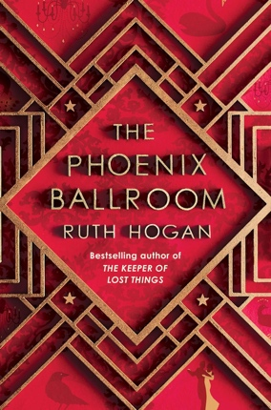
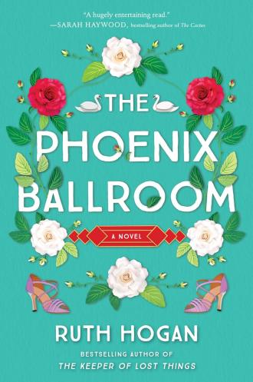
中文书名：《凤凰舞厅》
英文书名：THE PHOENIX BALLROOM
作 者：Ruth Hogan
出 版 社：Corvus
代理公司：Jenny Brown/ANA/Conor
页 数：320页
出版时间：2024年6月
代理地区：中国大陆、台湾
审读资料：电子稿
类 型：大众文学
版权已授：美国、巴西

内容简介：

音乐响起，我们能做的只有舞蹈。

而重新开始跳舞，永远不算晚

维妮蒂亚·汉密尔顿·哈格里夫斯夫人刚刚丧偶，留给她的是一栋大房子，一大笔银行存款，以及不安感。过去五十年里，自己好像一直在梦游，围绕着丈夫的世界打转，保证六点钟晚餐端上餐桌，维持一个温馨的家，养育一个和他父亲一样有事业心的孝顺儿子。曾几何时，她还是一名舞蹈教练，梦想着与一位赢得她芳心的同事一起开办舞校。然而，维妮蒂亚最终选择了一条更安全的道路。

七十四岁高龄，维妮蒂亚下定决心重新过上充实的生活，重新燃起已经忘却的热情和目标，去拥抱崭新人生。她先是添置衣物，改头换面，然后又新领养了一只狗。但她还是觉得少了点什么......直到有一次在河边遛狗时，她路过了一座记忆犹新的建筑，昔日壮观无比的凤凰舞厅，她曾在这里教授华尔兹和探戈。如今，这里是一个社区中心和心灵教堂，由一位神秘的赞助人资助，但他只支付基本的维护费用。

维妮蒂亚最终买下了已经荒废的凤凰舞厅，这可能会被视为鲁莽之举，但维尼蒂亚的慷慨、勇气和善良为一群受伤和孤独的人提供了一个令人感动的避难所，让他们找到了自己选择的家庭。随着他们的故事逐渐交织在一起，埋藏已久的秘密得到揭开，错失的机会再次抓住，生命得以重获新生，“凤凰”二字名副其实。

出自《失物保管人》（The Keeper of Lost Things）的畅销作者之手，讲述了一位富有的寡妇重振当地著名地标，并在此过程中恢复快乐和光彩的感人故事。《凤凰舞厅》展现了是希望和人生第二次机会。

作者简介：

茹思·霍根(Ruth Hogan)曾在伦敦大学金史密斯学院(Goldsmiths College)学习英语和戏剧，后来在地方政府工作。一场车祸以及随后到来癌症让她最终决定振作起来，追求自己的作家梦想，于是写就了她的处女作《失物守护人》(The Keeper of Lost Things)。现在，她作为一名全职作家，与丈夫和救助犬生活在一幢维多利亚式的房子里，房子虽杂乱无章，却堆满了激发她小说灵感的宝藏，她在这里过着梦想（偶尔也是噩梦）的生活。

媒体评价：

“充满魔力……鼓舞人心.……《凤凰舞厅》读起来就像是在和一位老朋友聊天。”
----安东·杜贝克(Anton Du Beke)

“阅读每一页都是一种享受。”
----皮普·威廉姆斯(Pip Williams)

“充满了茹思·霍根标志性的温暖。”
----麦特·凯恩 (Matt Cain)

感谢您的阅读！
请将反馈信息发至：版权负责人
Email：Rights@nurnberg.com.cn
安德鲁·纳伯格联合国际有限公司北京代表处
北京市海淀区中关村大街甲59号中国人民大学文化大厦1705室, 邮编：100872
电话：010-82504106, 传真：010-82504200
公司网址：http://www.nurnberg.com.cn
书目下载：http://www.nurnberg.com.cn/booklist_zh/list.aspx
书讯浏览：http://www.nurnberg.com.cn/book/book.aspx
视频推荐：http://www.nurnberg.com.cn/video/video.aspx
豆瓣小站：http://site.douban.com/110577/
新浪微博：安德鲁纳伯格公司的微博_微博 (weibo.com)
微信订阅号：ANABJ2002

